МК «Навчання... Карєра... Успіх...»

Є дві групи людей. Перша, котра здатна приймати
рішення самостійно, та друга, котра дозволяє
іншим вирішувати, що для них найкраще. Ти в котрій групі?

Томаш Кук

Шановні студенти спеціальностей психологія та менеджмент,
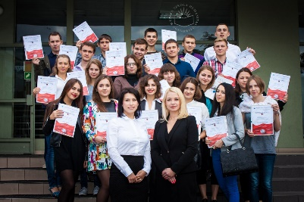
Університет Humanitas у Сосновці запрошує взяти участь у європейському майстер-класі «Навчання... Карєра... Успіх...», організований для студентів вашого університету. Майстер-клас складається з двох тренінгів, які тривають по 90 хв. Цей курс організований спеціально для вас і є частиною навчальної програми нашого університету.
Завдяки майстер-класу ви навчитеся стратегічно планувати та будувати свою професійну кар'єру, програмуючись на успіх. Разом з нами ви краще зрозумієте свої сильні та слабкі сторони і дізнаєтеся, як їх використати. Майстер-клас допоможе вам сформувати свою ціль та способи її реалізації. Ви повірите у свій потенціал.
Після закінчекння МК кожен учасник отримає європейський міжнародний сертифікат WSH.
Щоб отримати доступ до МК:
- Виберіть один із запропонованих термінів у таблиці і запишіться на зустріч № 1 та зустріч № 2. Пам’ятайте, що кількість осіб у групі обмежена до 14 осіб.
- Зачекайте на електронне повідомлення з матеріалами для занять та посиланням із запрошенням на заняття в Zoom.
- Після завершення занять Ви отримаєте сертифікат Університету Humanitas, який підтверджує, що Ви набули вищеописані навички. Одночасно матимете можливість отримати наш польський диплом в одній із двох галузей навчання: психології та менеджменту. Ми розповімо вам, як це можна зробити.
Тільки ви отримуєте доступ до МК безкоштовно!
Звучить спокусливо? Чекаємо на вашу заявку за електронною адресою:
international@humanitas.edu.pl
Нижче наведено опис усієї програми, котру ви можете пройти під час навчання в WSH.

Освіта, кар’єра, успіх – практичний тренінг для студентів
Поставлені цілі:
- Сформулюйте SMART мету, виходячи зі своїх сильних і слабких сторін
- Самопрезентація без помилок - формування іміджу перед роботодавцем
- Використання нейролінгвістичних прийомів у створенні свого образу під час співбесіди
- Побудова міцних стосунків у командах
- Можливість побудови відкритих питань та їх вплив на спілкування
- Можливість встановлення професійних контактів.

Методи, з якими будемо працювати:
- Mind mapping
- Запис відеоматеріалів
- Робота з аркушами
- Колективні дискусії
- Саморефлексія із застосуванням інструментів коучингу
- Зустрічі на платформі Zoom

І, до того ж, ми даємо 100% гарантію, що отримаєте такі навички:
- Студент презентуватиме себе та свої навички під час співбесіди навіть за 5 хвилин.
- Студент правильно розпізнає типові моделі функціонування природи людини, які допомагають у комунікації з людьми.
- Студент вільно налагоджує контакти з новими людьми та уміло керує розмовою.
- Студент вміє визначати власні сильні та слабкі сторони та перетворювати слабкі сторони у переваги. Він впевнений у власних уміннях та навичках.
- Студент має детальний план розвитку своєї професійної кар’єри.

